【练】人教必修4第6课《辛弃疾词两首》教学资料
课内巩固
1．下面加点字的注音全部正确的一项是( )
A．烽火(fēng) 输赢(yíng) 蜾蠃(luǒ) 佛狸祠下(fú)
B．祠堂(chí) 伺机(sì) 伺候(cì) 脍炙人口(kuài)
C．金簪(zān) 巷道(xiàng) 曾祖(zēng) 退避三舍(shè)
D．鲈鱼(lú) 发髻(jì) 鸿雁(hóng) 遥岑远目(cén)
2．下列诗句中有错别字的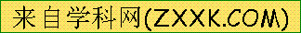一项是( )
A．元嘉草草，封狼居胥，赢得仓惶北顾。
B．四十三年，望中犹记，烽火杨州路。
C．把吴钩看了，栏竿拍遍，无人会，登临意。
D．倩何人唤取，红巾翠袖，揾英雄泪。
3．下列句子中，加点的词语使用不当的一项是( )
A．私营企业的发展，往往会遭遇这样一些瓶颈，管理上突不破宗法观念，容不下现代管理模式；经济上缺乏远见，稍有发展，便要求田问舍；用人上任人唯亲，引不进有活力的人才。
B．《唐山大地震》一剧，对于金戈铁马，人流滚滚、惊天动地的营救场面没有过多地渲染，而是把主要笔墨集中在了灾难面前人性、亲情的揭示上。
C．被不少网友认为已然“廉颇老矣”的轰六，如今，经过升级改造，各种性能堪与世界上先进的轰炸机相媲美，理所当然的承担起保卫祖国的战略值班任务。
D．现在，个人信息泄密渠道很多，尤其是个人电脑，一旦受到病毒攻击，那么所有信息就会付诸东流，从而暴露无遗。
4．对下列诗文中加点词的解释，不正确的一项是( )
A．风流总被雨打风吹去 风流：英雄业绩
B．天然一段风流态度 风流：风韵
C．浪淘尽，千古风流人物 风流：英雄一时
D．数风流人物，还看今朝 风流：杰出的
5．诗词中的一些句子，语序常有倒置现象，下面是对几个诗句倒置语序作的调整，选出调整不当的一项( )
A．遥岑远目，献愁供恨——远目遥岑，献愁供恨
B．把吴钩看了，栏杆拍遍——把吴钩看了，拍遍栏杆
C．千古江山，英雄无觅孙仲谋处——千古江山，孙仲谋无觅英雄处
D．四十三年，望中犹记，烽火扬州路——四十三年，犹记望中，扬州路烽火
6．下列诗句修辞方法不同于其他三项的是( )
A．想当年，金戈铁马，气吞万里如虎。
B．乱石穿空，惊涛拍岸，卷起千堆雪。
C．四十三年，望中犹记，烽火扬州路。
D．知否？知否？应是绿肥红瘦！
7．下面的诗句与“斜阳草树，寻常巷陌，人道寄奴曾住”一句意境相似的一首是( )
A．宜阳城下草萋萋，涧水东流复向西。芳树无人花自落，春山一路鸟空啼。
B．春城无处不飞花，寒食东风御柳斜。日暮汉宫传蜡烛，轻烟散入五侯家。
C．寥落古行宫，宫花寂寞红。白头宫女在，闲坐说玄宗。
D．朱雀桥边野草花，乌衣巷口夕阳斜。旧时王谢堂前燕，飞入寻常百姓家。
8．对下列词句中有关典故的理解，不正确的一项是( )
A．“休说鲈鱼堪脍，尽西风，季鹰归未？”句中运用了晋朝人张翰闻秋风而归故乡的典故。
B．“求田问舍，怕应羞见，刘郎才气。”句中运用了三国时刘备拜访陈登的故事。
C．“元嘉草草，封狼居胥，赢得仓皇北顾。”句中运用了宋文帝刘义隆的典故，是宋代近事。
D．“凭谁问：廉颇老矣，尚能饭否？”运用了赵国老将廉颇的典故，是用来隐喻自己的。
9．根据语境，下列排序最恰当的一项是( )
示现本是佛教用语，指的是佛菩萨应机缘而现种种化身。________。________。如杜甫《月夜》诗：“今夜鄜月州，闺中只独看。”“闺中只独看”，就是诗人运用示现修辞手法来描绘想象中的情景。________。________。语言的示现，同追述的示现相反，是把未来的事情说得好像摆在眼前一样。__________。示现作为一种修辞现象，值得我们关注。
①修辞学中的示现是指把实际上不见不闻的事物，说得如闻如见的一种修辞手法
②至于悬想的示现，则是把想象中的事情说得在眼前一般，同时间的过去未来全然没有关系
③后来人们把这一词语用在修辞学中，当作一种辞格的名称
④在修辞学中，示现一般分为三类：追述的、预言的和悬想的
⑤追述的示现，是把过去的事迹说得仿佛还在眼前一样
A．①④⑤②③ B．①③④⑤②
C．③①④⑤② D．③④⑤①②
课内精读
(一)阅读下面这首词，回答10～11题。
水龙吟·登建康赏心亭
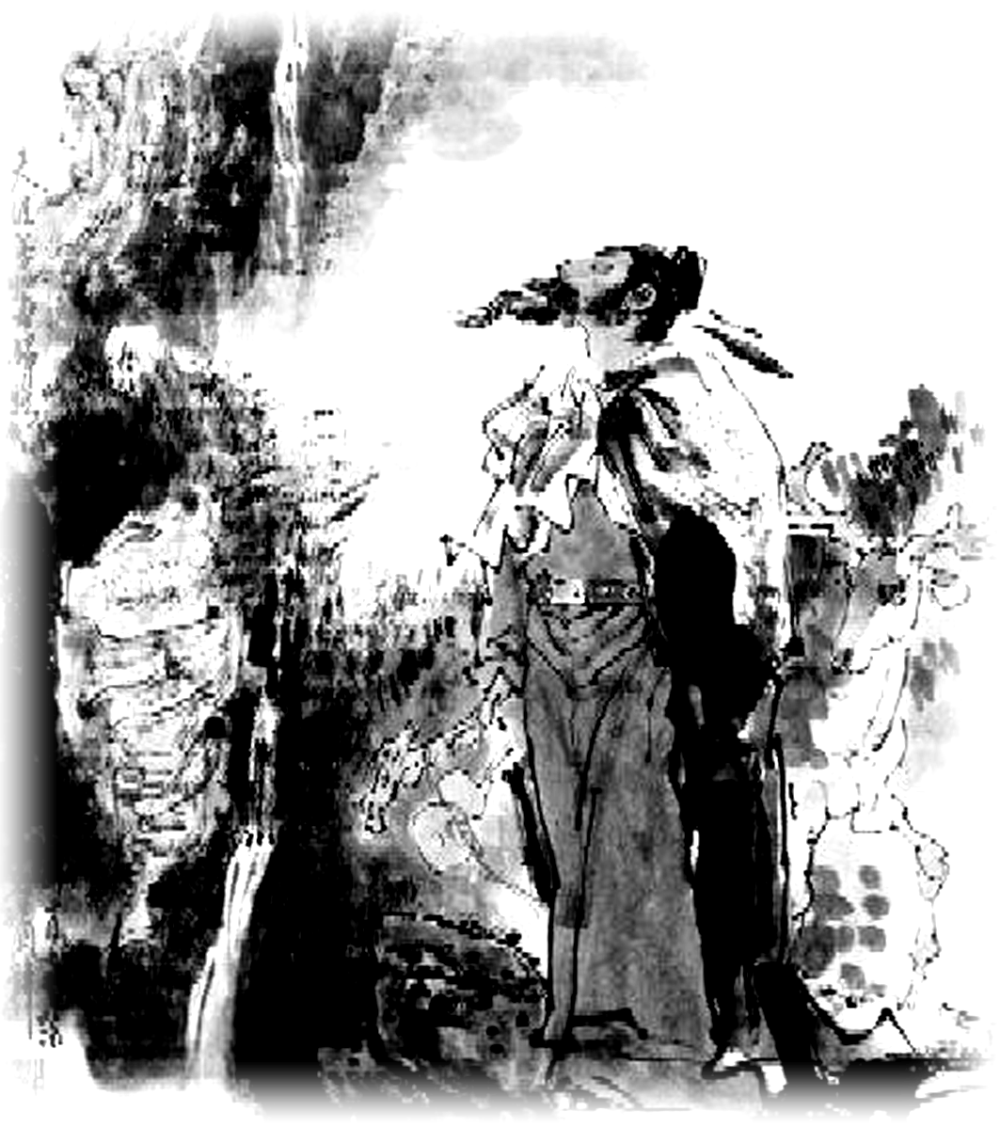
辛弃疾

楚天千里清秋，水随天去秋无际。遥岑远目，献愁供恨，玉簪螺髻。落日楼头，断鸿声里，江南游子。把吴钩看了，阑干拍遍，无人会，登临意。休说鲈鱼堪脍，尽西风，季鹰归未？求田问舍，怕应羞见，刘郎才气。可惜流年，忧愁风雨，树犹如此！倩何人、唤取红巾翠袖，揾英雄泪！
10．请找出这首词中所使用的典故，并说出运用这些典故的作用。

11．“把吴钩看了，阑干拍遍”这句诗表达了作者怎样的感情？

（二）阅读《永遇乐·京口北固亭怀古》，完成12～13题。
永遇乐·京口北固亭怀古
辛弃疾
千古江山，英雄无觅孙仲谋处。舞榭歌台，风流总被雨打风吹去。斜阳草树，寻常巷陌，人道寄奴曾住。想当年，金戈铁马，气吞万里如虎。
元嘉草草，封狼居胥，赢得仓皇北顾。四十三年，望中犹记，烽火扬州路。可堪回首，佛狸祠下，一片神鸦社鼓。凭谁问：廉颇老矣，尚能饭否？
12．这首词的主旨表现在结句“凭谁问：廉颇老矣，尚能饭否”上。根据上、下片的内容说说这个句子的具体含意。

13．本词多用对比手法丰富意旨，表达情感，请找出并体会其作用。

课外提升
（一）阅读下面这首词，回答14～15题。
鹧鸪天·代人赋
辛弃疾
陌上柔桑破嫩芽。东邻蚕种已生些。平岗细草鸣黄犊，斜日寒林点暮鸦。 山远近，路横斜。青旗沽酒有人家。城中桃李愁风雨，春在溪头荠菜花。
注：此词为辛弃疾罢官乡居期间所作。
14．词的上阕中“破”和“鸣”二字非常传神，请简要赏析。

15．词的最后两句，作者将“城中桃李”与“溪头荠菜花”对比，请说说这两句表现出作者怎样的品格？

（二）阅读下面这首词，回答16～17题。
摸鱼儿
辛弃疾
淳熙己亥，自湖北漕移湖南，同官王正之置酒小山亭，为赋。
更能消几番风雨？匆匆春又归去。惜春长怕花开早，何况落红无数，春且住。见说道、天涯芳草无归路。怨春不语。算只有殷勤，画檐蛛网，尽日惹飞絮。
长门事，准拟佳期又误。蛾眉曾有人妒。千金难买相如赋，脉脉此情谁诉？君莫舞，君不见、玉环飞燕皆尘土！闲愁最苦。休去倚危栏，斜阳正在、烟柳断肠处。
16．这首词的词眼是哪一个字？为什么？

17．“休去倚危栏，斜阳正在、烟柳断肠处”二句，以景语作结，含有不尽的韵味。试分析这两句结语的特点。

高考链接
18．（2013·天津卷）阅读下面这首词，按要求作答。（8分）
鹧鸪天·送廓之秋试^{①}
［宋］辛弃疾
白苎^{②}新袍入嫩凉，春蚕食虽响回廊。禹门^{③}已准桃花浪，月殿先收桂子香。
鹏北海，凤朝阳。又携书剑路茫茫。明年此日青云去，却笑人间举子忙。
【注】①秋试：科举时代秋秀举行的考试。②白苎（zhù）：用白色苎麻织成的布。③禹门：即龙门，古时以“鱼跃龙门”喻指考试得中。
⑴“白苎②新袍入嫩凉”句中的“嫩”字带给你怎样的感觉？（2分）
⑵“鹏北海，凤朝阳，又携书剑路茫茫”怎样体现了辛词的豪放特点？（3分）
⑶请举一例分析本词虚实相生的艺术手法。（3分）

参考答案
1．D【解析】A项佛—fó；B项祠—cí；C项巷—hàng。
2．D【解析】A.赢得仓皇北顾；B.烽火扬州路；C.栏杆拍遍。
3．D【解析】A项，求田问舍：比喻只知道置办家产，胸无大志；B项，金戈铁马：①指代精锐部队，②指战争或戎马生涯，句中用第①种意思；C项，廉颇老矣：多指英雄老去，难堪大任；D项，付诸东流：比喻希望落空、前功尽弃。
4．C【解析】C项，“风流”应为“英雄，杰出的”。
5．C【解析】C项，应为“无觅英雄孙仲谋处”。
6．B【解析】ACD三项运用借代手法。B项运用比喻手法。
7．D【解析】例句写景抒情充满对古人已去、世事已非的感慨。A项，写春景，抒写春来无人赏的感慨；B项，写寒食节，寒食节家家禁烟火，而汉宫却传蜡烛，富含讽喻之意；C项，写宫女的幽怨，揭露皇帝生活的腐化；D项，与例句意境同。
8．B【解析】B项中“刘备拜访陈登”错，应是“许汜向刘备诉说自己拜访陈登”。
9．C【解析】综合来看，几个句子的中心话题是“修辞学中的示现”，应抓住前后的衔接词、照应词排序，第③句中的“后来”，照应前文的“本是”，①是对③具体阐释，④⑤②是总分结构，⑤照应后文的“同追述的示现相反”，也可用排除法，根据“预言的示现，同追述的示现相反”判定前面一句是⑤，AD两项排除，⑤句前是④；④句是总述句，后三句分别阐述“追述的”“预言的”“悬想的”，故②句应在⑤后。④⑤②排列的有BC选项，也可排除AD选项。例举杜甫诗句是为了说明“修辞手法”，顺序应为③①，由此可选C。
10．①鲈鱼堪脍。既说明自己不会弃官归隐，也写了有家难归的思乡之情，抒发了对金人、对南宋朝廷的激愤。②求田问舍。表明自己不学求田问舍的许汜，要以国事为重。③树犹如此、人何以堪。感慨时光匆匆，功业无成。
11．作者选用具有典型意义的动作，淋漓尽致地抒发自己报国无路、壮志难酬的悲愤。“把吴钩看了”，借吴钩闲置身旁，烘托出词人虽有沙场立功的雄心壮志，却是英雄无用武之地的苦闷，“阑干拍遍”，形象地表现出作者雄心壮志无处施展的悲愤之情。
12．该句是以廉颇自况。词人景仰孙权、刘裕这样的英雄，胸怀恢复大志；要在有充分准备的前提下进行北伐，草草出兵只能招致失败；回顾南下后四十三年，屡遭废黜，最后以廉颇自比，表示仍能为国效力，同时也抒发了报国无门、壮志难酬之愤。(此题具有半开放性，答出以廉颇自况，概括上述三方面内容，且言之成理即可)
【解析】词人在词尾选用廉颇一典有其深刻用意，他把个人的政治遭遇放在当时宋金民族矛盾以及南宋统治集团的内部矛盾的焦点上来抒写自己的感慨，赋予词中的形象以更丰富的内涵，从而深化了词的主题。
13．①英雄业绩与可悲现实对比：突出南宋统治者的萎靡不振。②刘裕“气吞万里如虎”与刘义隆“赢得仓皇北顾”对比：指出历史的经验教训，今日应有的做法。③四十三年前的“烽火扬州路”与眼下的“佛狸祠下，一片神鸦社鼓”对比：抒发忧国伤时的感慨。④用廉颇的遭谗尚有赵王派人聘问与自己被冷落的处境相对比：抒发自己报国无门的愤懑。
【解析】作为怀古诗，其对比手法多是所怀之古与所讽之今之间的对比。
14．“破”是撑破的意思，写桑叶在春风的催动下，逐渐萌发、膨胀，终于撑破了透明薄膜的情景。“破”传神地表现了桑芽萌发的力量和速度。“鸣”写出黄犊在平坡上乍见春草而发出欢快叫声的神态。“破”“鸣”两个字表现初春万物复苏、生机盎然的特点，表达词人对充满生机的田园生活的热爱之情。
15．城中桃李忧风愁雨，田野溪边荠菜花迎风开放。词人用憔悴伤残的情景与生机勃勃的景象作鲜明的对比，表现荠菜花顽强的生命力，表达作者对不屈精神和顽强生命力的崇敬和追求。
16．上片第二句“匆匆春又归去”的“春”字，当是这首词中的“词眼”。接下去作者以“春”去作为这首词的主题和总线，精密地安排上、下片的内容，把他的感慨心绪曲折地表达出来。
17．第一，刻画出暮春景色的特点。辛弃疾在这首词里，他不说斜阳正照在花枝上，却说正照在烟柳上，这是从另一角度描写暮春景色有着与绿肥红瘦不同的意味。而且“烟柳断肠”，还和上片的“落红无数”、春意阑珊相呼应。第二，“斜阳正在、烟柳断肠处”是暮色苍茫中的景象。这是作者在词的结尾处饱含韵味的一笔，旨在点出南宋朝廷日薄西山、前途暗淡的趋势，也抒发自己尚未见用的郁闷。这和这首词春去的主题紧密相连。
18．⑴轻微、新鲜、清爽等
⑵大鹏、丹凤、意象豪迈；北海、太阳、路茫茫、意境开阔；携书佩剑，显示出既儒雅又刚健的气概。
⑶例：“白苎新袍入凉”“春蚕食叶响回廊”是实写，点明进令和环境；“明年此日青云去，去笑人间举子忙”是虚写，想象金榜题名后轻松愉悦的心情。虚实相生，表达对应考者的良好祝愿。

